Monique Manual
Monophonic Unique Synthesizer

Monique ist ein monophoner, subtraktiver Synthesizer für die Erzeugung von Bass- und Lead Sounds, natürlich auch live auf der Bühne.
Um einen guten Arbeitsfluss zu ermöglichen präsentiert Monique fast all ihre Steuerelemente auf einer großen Benutzeroberfläche, vermeidet Menüs und ermöglicht selbst die Anpassung der Regelgeschwindigkeit um sie an Deine Bedürfnisse anzupassen.
Tipp
Zu vielen Funktionen lässt sich eine englische Schnellhilfe als Tooltip einblenden. Diese ist standardmäßig aktiviert und wird angezeigt wenn sich der Mauspfeil länger einer Sekunde über einem Steuerelement der Benutzeroberfläche befindet. Sollte diese Funktion deaktiviert sein, kann man sich dennoch mit CTRL+H diese Hilfetexte einblenden lassen oder auch mit der Funktion „Force Show Tooltip“ im Kontextmenü unter „Help“.
Namenskonventionen
Ob Drehregler oder Schieberegler, wir werden alle Potis in diesem Dokument immer als „Slider“ bezeichnen. Auch ist die Sprache in der Anwendung, unveränderlich Englisch und wir werden englische Begriffe verwenden wo es sich des Verständnis oder Zusammenhang wegen anbietet.
Zum Handbuch
In Teil 1 gehen wir auf ein paar Grundlagen der Benutzeroberfläche ein und folgen in Teil 2 dem Signal bis zum Klang im Ohr um den Synthesizer zu verstehen. Komplexere Dinge werden dann ab Teil 3 (Hüllkurven) bis inklusive 8 (Monique als Loop Station) abgehandelt und der Rest ist technischer Natur wie z.B. Programme laden und speichern.
Man kann das Handbuch getrost von 1 über 2 bis 8 lesen und greift sich benötigte Informationen aus dem Technischen Teil (ab 9) heraus.
Für Neulinge haben wir weiterführende Wikipedia Artikel angeheftet, um sich Beispielsweise über die Funktion eines Delay zu informieren und dabei die Erfahrenen Nutzer nicht zu langweilen.

Inhalt
1Benutzeroberfläche 4
1.1Slider Konzept (Front- und Back-Slider (dahinter)) 4
1.2Multitouch 4
1.3Style / Themes 4
2Die Tongenerierung (Sound-Engine) 5
2.1Oszillatoren 5
2.1.1Tune, Wave and Phase (Stimmen, Welle, Phase) 5
2.1.2Key Sync (K-SNC) (Anschlagssynchronisation) 5
2.1.3Sync (SYNC) 6
2.1.4Stimmung oder Phase mit einem LFO modulieren (L-MOD) 6
2.1.5Frequenz-Modulation (FM) 6
2.1.6Weiterführend 6
2.2Der FM Oszillator (Frequenz-Modulation) 7
2.3Filter 8
2.3.1Signal Fluss, Steuerung 8
2.3.2Parameter: Filter Typ 8
2.3.3Parameter: Cutoff und Resonance (CUTOFF, RESO) 8
2.3.4Parameter: Distortion (DIST) 9
2.3.5Parameter: Panorama (PAN) 9
2.3.6Parameter: Volume und seine versteckte Kompression (VOL) 9
2.3.7Modulation-Mix, Parameterautomatisierung (MOD-MIX / X-MOD) 9
2.3.8Der Modulation-Mix 10
2.3.9Automatisierung der Filtereingänge (Filter Inputs) 10
2.4Amp Envelope (Hüllkurve) 11
2.5Equalizer Bank (EQ) 11
2.6Effekte (FX) 11
2.6.1 Distortion (DIST) 12
2.6.2Chorus (CHORU) 12
2.6.3Delay (DELAY, F-BACK, RFLEX) 12
2.6.4Looper (FILL, REL, SIZE) 12
2.6.5Reverb (REVERB, ROOM, WET) 12
2.7Master Volume und eine weitere versteckte Kompression 12
3Hüllkurve (Envelope, ENV) 13
3.1Definition 13
3.2Monique's Hüllkurven (Envelopes, ENV) 13
3.2.1Parameter: Retrigger (RETRIG) 13
3.2.2Parameter: Shape (SHAPE) 14
3.3Hüllkurven Editieren 14
4LFO 15
4.1Parameter: Wave (WAVE) 15
4.2Parameter: Speed (SPEED) 15
4.3Parameter: Offset (OFFSET) 15
5Der Arpeggiator 16
5.1Arpeggiator An/Aus bzw. An/Aus erzwingen (ARP) 16
5.2Steps, Note, Velocity 16
5.3Parameter: Shuffle (SHUFL), Grid Offset (OFFSET)(links) 16
6Playback Parameter 17
6.1Note Glide, Velocity Glide (NOTE (GLIDE), VELO (GLIDE)) 17
6.2Speed, Sync, Fine Offset (OFFSET)(rechts) Speed Multi 17
6.2.1Plugin Speed und Sync Umsetzung 17
6.2.2Standalone Speed, Sync Umsetzung und Ausnahmen 17
6.3Octave, Project Note, Reset (OCT, P-NOTE, RESET) 17
7Morphing. Denke wie ein DJ, rock the Stage live! 18
7.1Morphen von existierenden Programmen. Be a DJ. 18
7.2Evolute live. Be a Improviser and Designer. 19
7.3Morphs automatisieren. Be a Machine. (MFO) 20
7.4Morph Smoothing 20
7.5DragPad und Smoothing (SMOOTH) 20
7.6Option: Animate Morphs 20
7.7Morph Ausnahmen 21
7.8Parameter Gruppen Liste 21
8Live jam? Monique Loop Station (FILL, REL, SIZE) 21
9CTRL 23
10SHIFT 23
11Kontextmenü 23
11.1Undo Funktionen (Restore Values) 23
11.1.1User 23
11.1.2Factory Default 23
11.1.3State On Program 23
11.1.4Undo 23
11.2Set new User Value (Update Values) 23
11.3Global Double Click Return Mode und Value 24
11.4Global User Input Smoothing 24
11.5Global Slider Handling (Handhabung) 24
11.5.1Linear Slider Handling 24
11.5.2Rotary Slider Handling 24
11.6Animations 25
11.7MIDI 25
11.7.1Map MIDI Controller 25
11.7.2Snap to MIDI input 25
11.8Help 25
11.9Global Settings 26
11.9.1Save / Load Global Settings 26
12Programme laden, speichern und verwalten 26
13Audio Devices (nur Standalone) 26
14 Keyboard anschließen (nur Standalone) 27
15 MIDI Mapping 27
15.1MIDI Feedback 27
16Automatisierungsparameter (nur Plugin) 28
17 Schnelltasten / Shortcuts 28
18Workarounds (nur Plugin) 28
19Gear Overview 28

Benutzeroberfläche

Slider Konzept (Front- und Back-Slider (dahinter))
Um Platz zu sparen kommt Monique mit einem Doppelsliderkonzept und stellt oft zwei ähnliche oder sich beeinflussende Parameter am gleichen Platz auf. Befindet sich direkt unter einem Slider ein Knopf, so ist dies immer der Umschalter zwischen dem Front- und Back-Slider (Hintergrund-Slider) oder Zugang zu erweiterten Einstellungen in Form eines Popup.
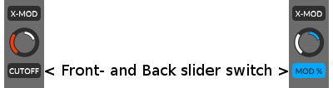

Shortcut: SHIFT

Multitouch
Monique's Benutzeroberfläche ist natürlich auch Multitouch kompatibel und wir haben versucht die Steuerelemente größtmöglich bei größtmöglichem Informationsgehalt und Übersicht zu gestalten.

Style / Themes
Im Setup (SETUP) finden sich bereits ein paar vorgefertigte Farbthemen um Monique den passenden Style zu verpassen. Sollte dies noch nicht deinen Modeansprüchen genügen, so lässt sich Monique gern ins Schminktäschchen greifen und von dir chique machen.
Wir möchten uns an der Stelle für die Schlichtheit des Farbeditors entschuldigen, aber wir waren der Meinung wir stecken die Zeit die wir am Farbeditor sparen in die Tongenerierung.

Die Tongenerierung (Sound-Engine)
Grundlegend besteht Monique's Sound-Engine aus 3 Oszillatoren, 3 Filtern, einer Equalizer Bank, bestehend aus 7 resonanten Filtern und ein paar Effekten. Aber unter der Haube gibt’s noch mehr Wissenswertes.

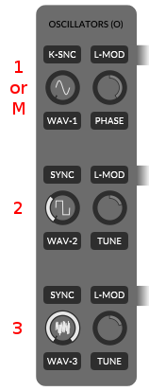
Oszillatoren
Drei Oszillatoren pulsieren ununterbrochen in Monique und können es nicht erwarten ihr digitales leben in Deinen Ohren zu verteilen.
Wikipedia Oszillator: https://de.wikipedia.org/wiki/Oszillator

Tune, Wave and Phase (Stimmen, Welle, Phase)
Der erste Oszillator ist der sogenannte Master Oszillator und schwingt immer gleich der Frequenz der aktuell laufenden Note (auch Root-Note). Der zweite und dritte lässt sich mit dem Tune-Slider zum Master bzw. zur Root-Note verstimmen.
Regelbereich: -24 / +24 Halbtöne oder 4 Oktaven in der Summe.
Nutzung: mit dem Mausrad lassen sich Halbtöne regeln.

Der Wellentyp (Wave-Form) jedes Oszillator lässt sich mit dem linken Wave-Slider zwischen Sinus, Rechteck, Sägezahn und Rauschen mischen, wobei die kleine Wellenskizze den aktuellen Typ anzeigt.
Wellentypen: Sinus-Rechteck, Rechteck-Sägezahn, Sägezahn-Rauschen (weiß)
Nutzung: mit dem Mausrad lässt sich zum nächsten Wellentyp springen

Der Master Oszillator ersetzt die Tune-Funktion des zweiten und dritten mit einer Phasenverschiebung (Phase), wodurch sich der Master um bis zu einen ganzen Zyklus auf der Zeitachse nach hinten verschieben lässt.
Die Phasenverschiebung ist nicht immer gut hörbar, dies lässt sich ändern wenn man noch einen zweiten Oszillator einspeist, gegen welchen die Phase verschoben wird oder in Verbindung mit K-SNC.
Max Phasenverschiebung: ein ganzer Zyklus

Key Sync (K-SNC) (Anschlagssynchronisation)
Key Sync ist Monique's Herzschrittmacher und hält Ihre Oszillatoren im Gleichschritt.
Standardmäßig brummen Monique's Oszillatoren unabhängig von Eingaben ohne Pause sauber durch. Dies kann jedoch Beispielsweise bei Perkussiven Klängen kontraproduktiv sein, da in diesem Fall ein immer wieder exakter, reproduzierbarer Ton verlangt wird was ein frei schwingender Oszillator nicht liefern kann. Hier aktiveren wir die K-SNC Funktion um alle Oszillatoren beim nächsten Anschlag auf den Anfang ihres Zyklus zurückzusetzen.
Tipp: Mit der Phasenverschiebung des ersten Oszillator und K-SNC kann man noch am i-Tüpfelchen des Bass-Attacks feilen.

Sync (SYNC)
Der zweite und dritte Oszillator lässt sich mit dem SYNC-Knopf zum Master Oszillator synchronisieren. Dabei wartet ein synchronisierter Oszillator nach Ablauf seines Zyklus auf den nächsten Zyklus des Master um dann seinen eigen Zyklus neu zu starten.
Oszillator 2 NICHT synchronisiert (grün).
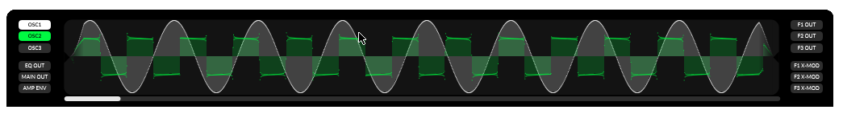
Oszillator 2 IST synchronisiert (orange).
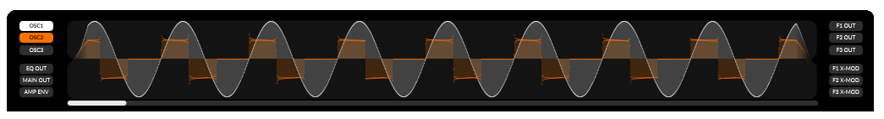

Stimmung oder Phase mit einem LFO modulieren (L-MOD)
Die Oszillatorstimmung oder die Phasenverschiebung kann mit einem LFO automatisiert werden und wird über den L-MOD-Knopf aktiviert. Für die Automatisierung wird der LFO des Filter auf gleicher Höhe herangezogen – also Oszillator zwei kann den LFO des zweiten Filters verwenden.
Die stärke der Automatisierung wird mit dem Back-Slider des jeweilig zu automatisierenden Parameter eingestellt.
Weiterführend: Modulation-Mix, Parameterautomatisierung

Frequenz-Modulation (FM)
Die stärke der Frequenzmodulation kann mit dem FM-Slider eingestellt werden, welcher sich als Back-Slider hinter dem Wave-Slider verbirgt. (siehe Der FM Oszillator (Frequenz-Modulation)).

Weiterführend
Der FM Oszillator (Frequenz-Modulation), Note Glide, Velocity Glide

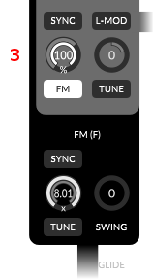
Der FM Oszillator (Frequenz-Modulation)
Der FM Oszillator (FM OSC) ist ein leicht formbarer Sinus-Oszillator, ausgestattet mit einem LFO für die Modulation seiner Swing-Funktion.
Es ist nicht möglich den FM OSC direkt zum Ausgang zu leiten um „mal zu hören wie er klingt“, aber er lässt sich als Teilmenge zu jeden der drei Hauptoszillatoren, mit deren FM-Slider hinzufügen (der FM-Slider ist der Back-Slider des Wave-Sliders (in der Grafik rechts auf 100%).
Der FM OSC lässt sich relativ zum Master OSC von 2,1 bis 8,1 mal so schnell verstimmen (Info: doppelte Frequenz ist gleich einer Oktave mehr).
Werfen wir einen Blick auf die zwei nachfolgenden Grafiken. Die erste zeigt eine saubere, nicht modulierte Sägezahnwelle. Die zweite zeigt den gleichen Sägezahnoszillator, jedoch ist der FM-Slider auf das Maximum gestellt.
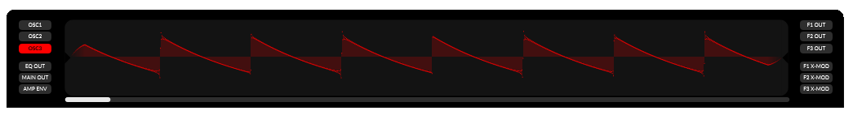
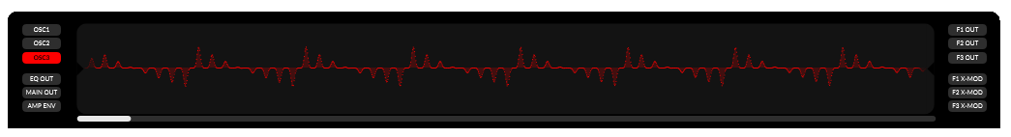
Auch der FM Oszillator lässt sich, wie die anderen Oszillatoren durch einschalten der SYNC Funktion synchronisieren. Im SYNC Modus wartet der FM OSC nach Ablauf seines Zyklus auf den nächsten Zyklus des Master Oszillator um dann seinen eigenen Zyklus neu zu starten.
Mit der Swing Funktion lässt sich der FM Oszillator um seine eigene Achse drehen was zu Vibrato-ähnlichen Effekten führt.
Praxis: bitte öffne das Oszilloskop und wähle einen Oszillator, welchen du modulieren möchtest (OSC1, 2 od. OSC3). Nun drehen wir den FM-Slider des gewählten Oszillator auf 50-75%. In der FM Sektion kannst Du nun mit den Slidern spielen und die Einflüsse gut am Oszilloskop sehen.

Filter

Signal Fluss, Steuerung
Jeder der drei Hauptfilter besteht aus drei einzelnen Filtern, je eine Filterspur je Oszillator in jedem Filter.
Die drei Filterspuren werden an jedem Hauptfilter Ausgang zu einem Stereo Signal gemischt. Noch davor lässt sich jedoch jede Spur auch in den nachfolgenden, darunter liegenden Filter führen. Um das Signal im nächsten Filter abzugreifen muss der Input-Slider nach rechts gedreht werden (auf der linken Seite wird original Oszillatorsignal eingespeist).
Auf der Skizze unten speisen wir nur Oszillator 2 in Filter 1 ein (blau). Nachdem das Signal in Filter 1 verarbeitet wurde, greifen wir es in Filter 2 ab, direkt vor dem Pan Effekt des Filter 1 (rot).
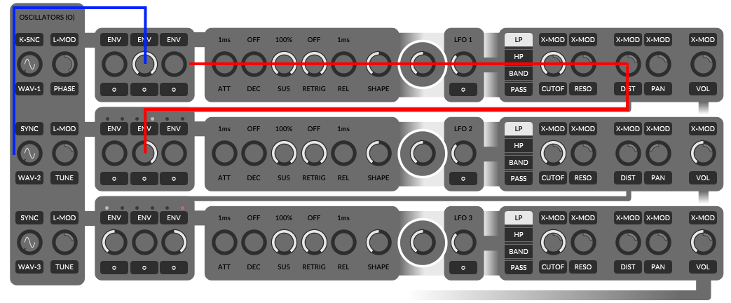
Nun werfen wir noch einen Blick auf Filter 3 (der unterste). Hier speisen wir Oszillator 1 direkt ein, da der Slider nach links gedreht ist. Am dritten Eingang haben wir einen Fehler oder einen Eingang ohne Signal, da der Slider nach rechts gedreht ist greifen wir Oszillator 3 von Filter 2 ab, aber Filter 2 hat keinen Oszillator 3 Eingang und ist daher schlicht und einfach aus oder nicht hörbar. Eine solche Fehleinspeisung wird durch eine kleine Rote LED über dem Slider markiert.
Weiterführend: Automatisierung der Filtereingänge

Parameter: Filter Typ
Drei fundamentale Filtertypen sind in Monique verschraubt: Tief- (LP), Hoch (HP) und Bandpassfilter (BAND).
Kerb- oder z.B. Bandfilter mit verstellbaren Eckfrequenzen lassen sich durch geschicktes Routing von Beispielsweise Filter 1 in Filter 2 erzeugen.

Parameter: Cutoff und Resonance (CUTOFF, RESO)
Der Filter-Cutoff beschreibt die sogenannte Eckfrequenz an der der Filter Signal mit einer Frequenz X noch durchlässt oder eben abschneidet.
Bereich: 35Hz bis zu 22000Hz
Die Resonance beschreibt die Verstärkung der Eckfrequenz (Cutoff).

Parameter: Distortion (DIST)
Der Filter Distortion Effekt verzerrt das Signal direkt vor und nach dem Filterprozess.

Parameter: Panorama (PAN)
Der Panorama Effekt verschiebt das Signal im 2D Stereo Raum.

Parameter: Volume und seine versteckte Kompression (VOL)
Mit dem Volume-Slider lässt sich die Filterausgangslautstärke einstellen.
Hier versteckt Monique noch einen Kompressor, welcher Signale welche zu „laut“ sind automatisch anpasst/komprimiert. Man kann davon ausgehen, dass eine Volume-Einstellung über 50% zu einer Kompression führt und mit zunehmenden Volume ebenfalls weiter zunimmt.
Um dies zu veranschaulichen: öffne bitte das Oszilloskop und wähle F1 OUT. Stelle den Eingang für Oszillator 1 an Filter 1 auf das Maximum. Die Welle des Oszillator 1 stellen wir auf Sinus und erhöhen anschließend die Lautstärke des Filter 1 und schauen uns im Oszi an was mit der Welle geschieht.
Ein weiteres interessantes Experiment: Wir stellen alle Oszillatoren auf Sägezahn und speisen sie mit dem Maximum in Filter 1 ein. Jetzt spielen wir wie zuvor mit Volume und zusätzlich mit dem Distortion Effekt.

Modulation-Mix, Parameterautomatisierung (MOD-MIX / X-MOD)
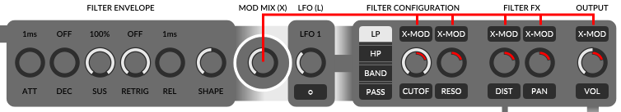
Der Modulation-Mix ist ein Steuersignal, welches aus der Vermischung einer Hüllkurve und der Welle eines LFO gewonnen wird und kann verwendet werden um Cutoff, Resonance, Distortion, Panorama oder Volume zu automatisieren.
Automatisieren? Genau, wir drehen nicht selbst am Slider bzw. am Parameterwert sondern wir lassen dies von einem Signal erledigen.
Um einen der Parameter mit dem Modulation-Mix zu automatisieren, muss der X-MOD Knopf über dem jeweiligen Parameter aktiviert werden. Mit dem Modulationsstärke-Slider, der Back-Slider des jeweiligen Parameter, lässt sich einstellen wie stark und in welche Richtung der Modulation-Mix auf den Parameter wirkt.
Die Modulationsstärke wird in Prozent angegeben und ist somit abhängig vom aktuellen Parameterwert selbst. Das Rechnen wir einfach mal schnell durch: Der Distortion Effekt ist auf 0 gesetzt, X-MOD ist eingeschaltet und die Modulationsstärke ist auf 50% eingestellt. Dies hat zur Folge, dass der Distortion Effekt den Wert 0 hat wenn der Ausschlag des Modulation-Mix am kleinsten ist (also 0). Erreicht der Modulation-Mix sein Maximum (100) dann ist der Distortion-Wert 50.
Nun rechnen wir nochmal mit einem Distortion-Wert von 80 und halten die Modulationsstärke auf 50%. Dies hat ein Distortion-Wert von 80 zur Folge, wenn der Modulation-Mix sein Minimum von 0 erreicht und einen Distortion-Wert von 90, wenn der Modulation-Mix sein Maximum von 100 erreicht.

Der Modulation-Mix
Da wir nun Wissen wie wir den Modulation-Mix verwenden, schauen wir uns nun an, wie wir diesen komplexer gestalten können um dem Klang ein bisschen mehr leben einzuhauchen.
Zwischen den Hüllkurven-Slidern und dem LFO-Slider findet sich der MOD-MIX-Slider. Dieser beschreibt die Anteile, aus denen sich schließlich der Modulation-Mix aus Hüllkurve und LFO zusammen setzt. Steht der MOD-MIX ganz links, dann besteht der Modulation-Mix nur aus der Hüllkurve. Stellen wir es nach rechts, dann enthällt der MOD-MIX nur die LFO Welle und alles dazwischen ist ein Gemisch aus beiden, Hüllkurve und LFO. In der Grafik unten steht der MOD-MIX auf 50 und daraus ergibt sich ein 50 zu 50 / Hüllkurve zu LFO - Modulation-Mix.
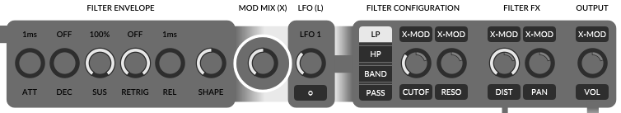
Wann sollte ich LFO und wann eine Hüllkurve verwenden? Das lässt sich so nicht ganz einfach beantworten. Möchte man etwas in absoluten Zeiten steuern, dann sollte man sich für die Hüllkurve entscheiden, denn Monique's Hüllkurven werden immer in absoluten Zeiten, also Millisekunden abgebildet. LFOs hingegen werden immer in relativen Geschwindigkeiten, nämlich in Notenlängen beschrieben und hängen somit direkt von der Projekt- oder DAW-Geschwindigkeit ab.

Automatisierung der Filtereingänge (Filter Inputs)
Um den Filterteil abzuschließen müssen wir nochmals an den Anfang und über die Automatisierung der Filtereingänge sprechen – die ENV-Knöpfe.
Das Konzept für die Automatisierung der Filtereingänge ist gleich den Automatisierung die wir vom Modulation-Mix kennen. Allerdings ändert sich die Funktion des Sliders, wenn die Automatisierung aktiviert oder deaktiviert ist. Ist sie deaktiviert, dann legt der Input-Slider die Eingangssignalstärke direkt fest: also von Min bis Max (0 bis 100). Ist sie aktiviert, dann legt der Slider den Maximalen Eingang fest, welcher dann Sustain-Pegel oder Decay-Ausschlag der Hüllkurve sein kann.
Sustain-Pegel oder Decay-Ausschlag? Richtig, der Knopf über dem Slider schaltet die Automatisierung ein oder aus wie wir es kennen. Nur führt uns hier der untere Knopf mit der Aufschrift “o” zu einem Popup in dem sich eine Hüllkurve beschreiben lässt.
Weiterführend: Hüllkurven Editieren, LFO

Amp Envelope (Hüllkurve)
Der Arbeitsplatz der Amp Envelope ist vor der EQ Bank, nach dem vermischen der drei Filtersignale.
Weiterführend: Hüllkurve (Envelope, ENV)

Equalizer Bank (EQ)
Die sieben Bandfilter der Equalizer Bank sind ein gutes Mittel um die Details aus dem bereits gewonnenen Klang herauszuarbeiten. Mit dem Mix-Slider kann die komplette Bank in den Bypass geschickt werden und mit dessen Back-Slider, der Bank Resonanz, lässt sich die Resonanz aller Bänder aufdrehen.
Ganz klar, auch hier fährt Monique eine Automatierungsmöglichkeit auf und bietet für jede Bandverstärkung eine Hüllkurve an, welche gleich den Filter Input Hüllkurven funktioniert (siehe: Automatisierung der Filtereingänge).
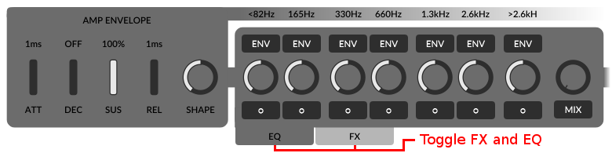
Da sich die Equalizer Bank und die Effekte den selben Platz auf der Benutzeroberfläche teilen, muss zwischen beiden mithilfe des FX/EQ-Umschalter gewechselt werden (siehe rote Markierung im Bild oben).
Weiterführend: Automatisierung der Filtereingänge, Hüllkurve (Envelope, ENV)

Effekte (FX)
Nach der EQ Bank folgt die Effektkette im Signalfluss und macht einen letzten, nicht unerheblichen Feinschliff am Klang. Ganz vornweg ein Distortion Effekt gefolgt von einem Chorus und einem Delay. Am Delay schließt sich ein Looper Effekt an, der schließlich noch durch einen Reverb Effekt geführt wird. Auch lässt sich hier wieder die gesamte Effektkette durch den Mix-Slider in den Bypass schicken.
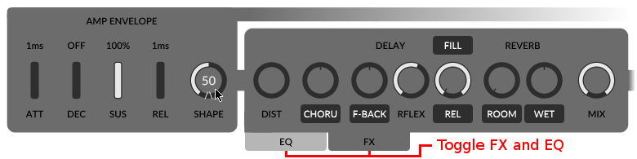

Distortion (DIST)
Der Distortion Effekt zerstört oder verzerrt das Signal – wenn's einfach noch zu sauber ist.
Wikipedia Verzerrer: https://de.wikipedia.org/wiki/Verzerrer

Chorus (CHORU)
Aus fünf Delay-Spuren, moduliert von 5 Oszillatoren setzt sich Monique's Chorus Effekt zusammen und bringt Volumen in den Klang. Mit dem Back-Slider lässt sich der Chorus Effekt im Stereofeld verschieben.
Wikipedia Chorus: https://de.wikipedia.org/wiki/Chorus_(Tontechnik)

Delay (DELAY, F-BACK, RFLEX)
Mit einer verstellbaren Reflexionsgröße kommt Monique's Delay Effekt und wie bei den LFOs ist die Größe abhängig von der Projektgeschwindigkeit und wird mit dem RFLEX-Slider eingestellt. Der FBack-Slider (Feedback) kontrolliert die Reflexionsstärke und mit dessen Back-Slider lässt sich auch der Delay Effekt im Stereofeld verschieben.
Wikipedia Delay: https://de.wikipedia.org/wiki/Delay_(Musik)

Looper (FILL, REL, SIZE)
Auf den Looper Effekt gehen wir später ein: Monique Loop Station.

Reverb (REVERB, ROOM, WET)
Als i-Tüpfelchen fügt sich noch der Reverb Effekt in die Signalkette. Mit drei Reglern lässt sich der Effekt steuern und mit dem Pan-Slider ein letztes mal im Stereofeld verschieben.
Wikipedia Hall: https://de.wikipedia.org/wiki/Hallgerät

Master Volume und eine weitere versteckte Kompression
Mit dem Master Volume lässt sich die finale Lautstärke von Monique einstellen. Auch hier wirkt Monique einem „übersteuern“ des Signales mit einer automatischen Kompression entgegen. Betroffen sind alle Signale welche 90% der Maximallautstärke überschreiten.

Hüllkurve (Envelope, ENV)

Definition
Für alle Neueinsteiger die Wikipedia Definition zu einer ADSR Hüllkurve:
Die Hüllkurve ist durch vier Parameter gegeben: Attack-Zeit, Decay-Zeit, Sustain-Pegel und Release-Zeit.
Die vier Phasen laufen folgendermaßen ab:
- Durch das Drücken der Taste beginnt die Attack-Phase. Die Attack-Zeit gibt die Zeit an, in der die Spannung von Null bis auf ihr vorgegebenes Maximum ansteigt.
- Unmittelbar nachdem das Maximum erreicht wurde, beginnt die Decay-Phase. Die Decay-Zeit legt die Zeit fest, in der die Spannung vom Maximum auf den Sustain-Pegel absinkt.
- Der Sustain-Pegel gibt an, wie hoch die Spannung ist (in Prozent des Maximums), während die Taste gehalten wird. Die Sustain-Phase wird erst erreicht, wenn die Decay-Zeit verstrichen ist. Wird die Taste vor dem Ende der Decay-Phase schon losgelassen, setzt sofort die Release-Phase ein (ADR-Verlauf).
- Die Release-Phase beginnt, sobald die Taste losgelassen wird. Dabei sinkt die Spannung vom Sustain-Pegel auf Null ab. Die Release-Zeit legt fest, wie lange der Ton nachklingt.
Lange Attack-Zeiten ergeben einen anschwellenden Klang (Bläser, Streicher), kurze Attack-Zeiten einen perkussiveren Klang.
Quelle: https://de.wikipedia.org/wiki/ADSR

Monique's Hüllkurven (Envelopes, ENV)
Monique's Hüllkurven sind ADSR Hüllkurven, wie in der Definition zuvor, mit zwei erweiterten Parametern: Retrigger und Shape.
- Erinnerung: Monique's Hüllkurven sind immer absolut Zeit basierend und werden in Millisekunden angegeben.

Parameter: Retrigger (RETRIG)
Der Retrigger-Parameter beschreibt die Zeit, nach welcher sich die Hüllkurve selbst neu startet. Der Timer für den Retrigger startet aber erst nach erreichen des Sustain-Pegel. Werfen wir einen Blick auf die Oszilloskop Auszüge unten. Das erste Bild zeigt eine Standard ADSR Hüllkurve und das zweite zeigt die gleiche Kurve nur mit aktiviertem Retrigger Parameter.
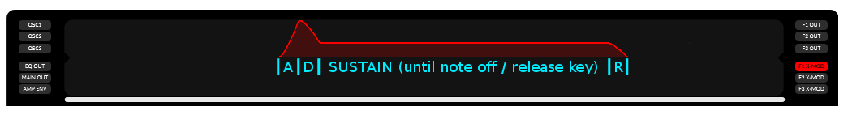
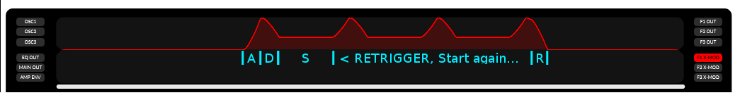

Parameter: Shape (SHAPE)
Monique's Hüllkurven sind nicht linear. Mit dem Shape-Slider lässt sich die Form des An- und Abstieges der Kurve kontrollieren. Um einem linearen Kurvenverlauf nahe zu kommen stellt man den Shape-Slider in die Mittelposition – erstes Bild unten. Im zweiten ist der Shape nach links gedreht und letztlich nach rechts.
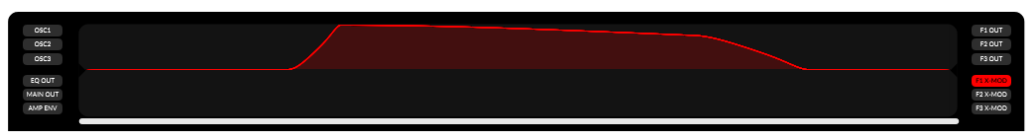
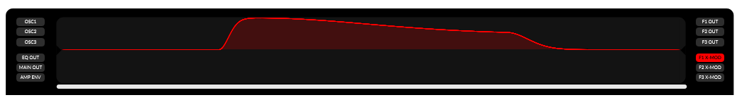
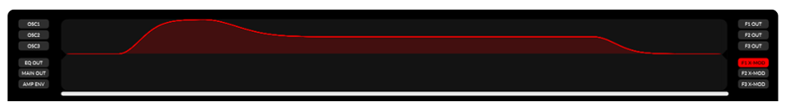
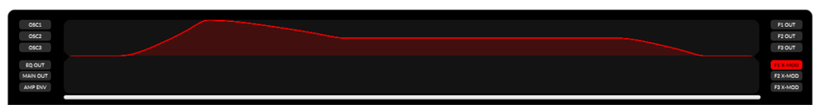
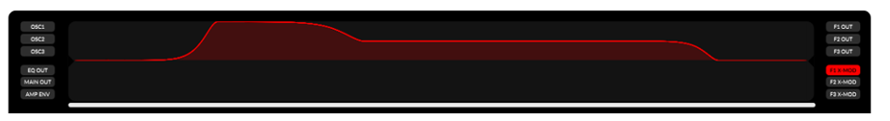

Hüllkurven Editieren
Alle der 20 Hüllkurven in Monique sind identisch und lassen sich somit gleich handhaben. Eine kleine Ausnahme stellt nur die Amp Envelope, da findet sich kein Retrigger Parameter, da dies Aufgabe von Note-An und Note-Aus ist.
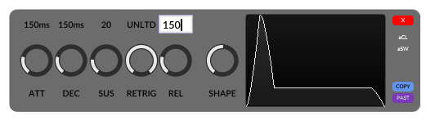

Hüllkurven in einem Popup helfen mit einer kleiner Vorschau zur rechten beim Einstellen, denn sie sind nicht wie die Filter- oder Amp Envelope im Oszilloskop zu betrachten.
Auch lassen sich die Zeitwerte der Hüllkurven von der Tastatur eingeben. Dazu muss nur der Wert mit der Maus angeklickt werden.
Für all die, die zirkulare-Slider bevorzugen, können alle linearen-Slider im Kontextmenü zu zirkularen ändern: “GLOBAL SLIDER HANDLING → LINEAR SLIDER HANDLING → Only use linear sliders”.
Weiterführend: Automatisierung der Filtereingänge, Equalizer Bank (EQ)

LFO
Monique's nieder Frequenz Oszillatoren (low frequency oscillator, LFO) können eingesetzt werden um Parameter mit einer Sinus- oder nahezu Rechteck-Welle zu automatisieren. Monique hat je Filter einen LFO verbaut und weitere vier LFOs treiben die Morph-Automatisierungen an.
- Erinnerung: LFO Geschwindigkeiten werden in Monique immer relativ zur Projekt- bzw. DAW-Geschwindigkeit, in Notenlängen angegeben.
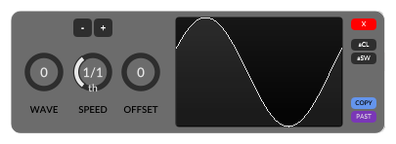

Parameter: Wave (WAVE)
Mit dem Wave-Slider lässt sich die Wellenform des LFO von Sinus bis nahezu Rechteck einstellen.

Parameter: Speed (SPEED)
Stellt die LFO Zykluslänge in Standard Notenlängen ein.
Bereich: 16/1 bis 1/64

Parameter: Offset (OFFSET)
Mit dem Offset lässt sich der LFO Zyklus in der Zeitachse um bis zu einen ganzen Zyklus nach hinten verschieben.
Weiterführend: Modulation-Mix,Morphs automatisieren

Der Arpeggiator
Monique hat einen Ein-Pattern, sechzehn-Schritt Step Sequenzer eingebaut um live, passgenau die richtigen Events zu triggern oder um ein paar Arpeggios aufzusetzen.
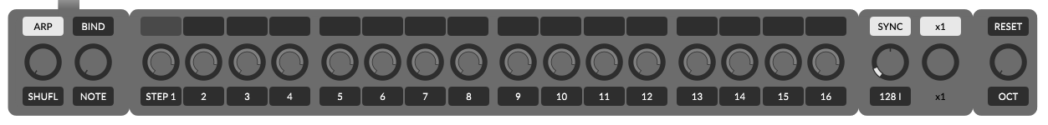

Arpeggiator An/Aus bzw. An/Aus erzwingen (ARP)
Der ARP-Knopf schaltet den Arpeggiator an oder aus.
Befindet sich die Maus über dem ARP-Knopf erscheint ein Popup in dem sich die Arpeggiator Status An oder Aus erzwingen lässt, ganz unabhängig von der im Programm hinterlegten Einstellung. Dies kann Beispielsweise nützlich sein, wenn zwischen Programmen hin und her wechselt wird während Monique von außen mit Noten versorgt wird.

Steps, Note, Velocity
In der Mitte des Arpeggiator Bereiches befinden sich sechzehn Steps in 4x4 Beat-Gruppen aufgeteilt. Mit dem oberen Knopf lassen sich die Steps aktivieren um eine Note an diesem Punkt zu triggern. Mit dem Note-Slider kann ein Notenoffset in Halbtönen zur aktuell gespielten Note, der Root-Note, für jeden Schritt eingestellt werden und mit dessen Back-Slider die Lautstärke des Steps.

Parameter: Shuffle (SHUFL), Grid Offset (OFFSET)(links)
Durch Erhöhung des Shuffle-Wertes vergrößert sich die Länge jedes ersten von zwei Steps und jeder zweite wird um diese Zeit verkürzt und auf der Zeitachse in die Zukunft geschoben.
Mit dem Grid-Offset-Slider (Raster), der Back-Slider von Shuffle lassen sich die Steps im Raster nach hinten verschieben. Dies kann nützlich sein, wenn bereits ein paar Steps programmiert sind, jedoch von ihrer Position nicht in das aktuelle Projekt passen.

Playback Parameter
Die folgenden Parameter sind zwar im Arpeggiator-Bereich angebracht, haben aber ebenfalls Einfluss auf extern eingespielte Noten.

Note Glide, Velocity Glide (NOTE (GLIDE), VELO (GLIDE))
Note- und Velocity Glide sind sehr ähnliche Parameter. Beide legen die Verlaufszeit vom letzten Wert zu einem Neuen in Millisekunden fest. Note-Glide für Noten und Velocity für die Lautstärke.

Speed, Sync, Fine Offset (OFFSET)(rechts) Speed Multi
Mit dem Speed-Slider, rechts neben den Arpeggiator Steps lässt sich die Projektgeschwindigkeit zu Monique's interner Uhr einstellen. Ist der SYNC-Knopf aktiviert wird jedoch die DAW bzw. MIDI Clock-Geschwindigkeit verwendet.

Plugin Speed und Sync Umsetzung
Wird Monique als Plugin betrieben hat der Speed-Parameter wohl eher eine experimentelle Rolle um Beispielsweise das geladene Programm in seiner original Geschwindigkeit wiederzugeben oder für Out-Of-Beat Experimente. In der Regel wird das Plugin jedoch im Sync-Mode betrieben.

Standalone Speed, Sync Umsetzung und Ausnahmen
Wenn Monique als MIDI Clock Slave betrieben wird ist die Größe des Looper- und Delay Buffer abhängig vom eingestellten Projektspeed, da die MIDI Clock schlicht zu ungenau ist um exakte Buffergrößen festzulegen. Jedoch werden LFO's korrekt oder bestmöglich synchronisiert und es sollte zu keinen Problemen mit einer halbwegs stabilen MIDI Clock kommen.
Empfängt Monique keine MIDI Clock wird die interne Clock verwendet, auch wenn SYNC aktiviert.

Octave, Project Note, Reset (OCT, P-NOTE, RESET)
Mit dem Octave Offset lässt sich die Grund- oder Root-Note um zwei Oktaven hoch oder runter verschieben.
Die Projekt-Note ist der Back-Slider des Octave Offest und eher eine Krücke als ein echter Parameter. Wird ein Programm Beispielsweise ganz speziell auf E statt auf C auf eingestellt, kann man dies mit der Projekt-Note vermerken und mit dem Reset-Knopf diese Note starten um die Stimmung des Programms nie aus den Augen zu verlieren.

Morphing. Denke wie ein DJ, rock the Stage live!
Die Morph-Features sind die mit den wir selbst den meisten Spaß haben. Die Morph-Features erinnern uns an den Plattenkoffer eines DJ's und seinen fetten Arbeitsplatz mit 4x2 Turntables. Jedes Spielerpaar hat seine eigene Aufgabe. Ein Paar mischt aus zwei Platten neue Oszillatorwerte, eins neue Filterwerte, das nächste neue Arpeggiatorwerte und das vierte Paar mischt neue Effekt- und EQ-Werte aus den Platten.
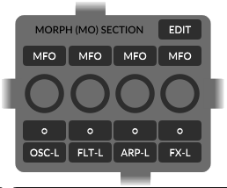

Es gibt zwei grundlegende Wege wie die Platten auf den Spielern gewechselt werden können. Die erste ist die aufgelegte Platte im laufenden Betrieb zu aktualisieren und das aktuelle Stück weiterzuentwickeln (evolute) oder wir ziehen eine Platte aus unserem gut sortierten Koffer.

Morphen von existierenden Programmen. Be a DJ.
Starten wir, wie ein DJ starten würde. Wir nehmen uns gut bekannte Programme von der Festplatte und legen sie auf Monique's Morph-Tables.
Starten wir mit neuen Filterwerten. Das ist ein Tutorial, bitte öffne Monique und folge mir.
Zuerst laden wir das Programm: „AMBIENT 2“, schalten alle Knöpfe am Morph-Mixer (Grafik oben) aus und drehen alle Slider nach links, also so richtig nach links auf Null.
Nun öffnen wir unseren Plattenkoffer indem wir den EDIT-Knopf am Morph-Mixer drücken. Von unserem Plattenkoffer aus, den sogenannten Morph-Editor, können wir auf jeden unserer 8 Spieler ein beliebiges Programm laden. Wir unterscheiden in einen linken und einen rechten Plattenspieler pro Paar – die Spielerpaare nennen wir nun Morph-Gruppen.
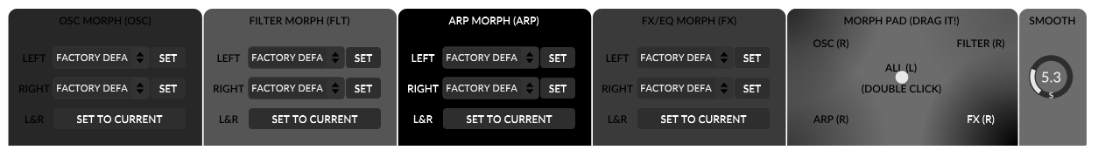
Nun laden wir im Morph-Editor in der Gruppe FILTER MORPH das Programm „TZZZ“ auf den rechten Teller indem wir die Box mit der Beschriftung RIGHT nach unserer Platte durchsuchen.
Zurück am Mixer drehen wir nun den Filter Morph-Slider (FLT) langsam nach rechts. Die Änderungen die wir nun am Klang hören ist ein vermischen der linken Platte zur frisch aufgelegten rechten. Sind wir ganz rechts angekommen, so hören wir auch nur noch die Filtereinstellungen aus dem Programm „TZZZ“. Um auch die Knopfstellungen aus dem rechten Programm zu laden, müssen wir nur den Knopf FLT-L unterhalb des Sliders betätigen, welcher dann die Beschriftung FLT-R tragen sollte (auf ein paar Ausnahmen gehen wir später noch ein).
Genau! Oszillatoren, der Arpeggiator und FX/EQ Einstellungen lassen sich genauso mischen.

Evolute live. Be a Improviser and Designer.
Lass uns wie ein echter Live-Musiker unsere Platten live weiterentwickeln.
Erstellen wir ein paar neue Filter und FX Mixe. Das ist ein Tutorial, bitte öffne Monique und folge mir.
Zuerst laden wir das Programm „IMPROVISER“, drehen dann alle Morph-Slider im Morph-Mixer nach links und deaktivieren alle Knöpfe. Anschließend aktualisieren wir alle Teller mit den aktuellen Programmeinstellungen indem wir „SET TO CURRENT“ im Morph-Editor in allen vier Gruppen klicken (Wenn wir nun einen Slider im Morph-Mixer nach rechts drehen, sollte sich nichts ändern).
Jetzt drehen wir alle Slider im Morph-Editor nach rechts, ganz nach rechts und nicht 99.9 oder ähnlich. Das ist wichtig und macht uns das Leben leichter (später noch mehr im Detail dazu).
Ok, nun ans Werk, entwickeln wir den Sound weiter. Stelle den OSC 2 Input an Filter 2 zu minus 100 (links) - diese Änderung sollte hörbar sein. Jetzt können wir mit dem Filter Morph-Slider spielen und sehen wie wir zwischen alten und neuen bzw. linkem und rechtem Teller mischen. Bitte stelle den Filter Morph-Slider ganz nach rechts zurück und setze dann den FX DIST-Wert auf ca. 50 sowie den FX Reverb WET-Wert auf ca. 50. Dies fügt noch ein paar coole Effekte zum Klang. Spiel ein wenig mit den FX und Filter Morph-Slider und stell sie dann nach rechts zurück.
Wir möchten unseren Klang weiterentwickeln, also zurück in den Morph-Editor und da aktualisieren wir wieder alle Teller mit den aktuellen Einstellungen („SET TO CURRENT“ in der Filter und FX-Gruppe). Nun drehen wir den Filter-Morph nach links und anschließend den OSC 3 Input an Filter 3 auf minus 100 (links). Du kannst gern wieder mit den FX und Filter Morph spielen.
Ich denke du hast's? Monique ist ein Instrument, dies übst du bis du 30Minuten Fehlerfrei improvisieren kannst und dann ab zur ersten Livesession!
Wenn du magst kannst du dir dieses Video anschauen, da entwickle ich den IMPROVISER live weiter. (TODO-VIDEO)
Auch solltest du nun mit dem nächsten Thema weiter machen, Automatisierungen werden dir helfen dein Set interessant zu halten, während du andere Dinge erledigst.

Da gibt’s noch einen offenen Punkt. Wieso die Morph-Slider beim Editieren ganz nach links oder rechts? Nun dies ist recht einfach wenn uns bewusst ist, dass Monique bei jeder Wertänderung den linken und/oder rechten Teller aktualisiert und zwar in Abhängigkeit der aktuellen Morph-Sliderposition. Ist ein Morph-Slider ganz links und wir ändern einen Wert auf der Benutzeroberfläche kann dieser nur der linken Platte zugeschrieben werden und gleiches gilt für ganz rechts. Jedoch muss Monique den linken und rechten Teller aktualisieren wenn ein Morph-Slider nicht ganz links oder rechts steht um letztlich aus dem linken und rechten den aktuellen Wert zu berechnen. Steht nun ein Morph-Slider fast ganz links, sagen wir auf -99,9 und wir stellen einen Wert auf der Benutzeroberfläche ein, dann ist Monique gezwungen den Wert auf dem rechten Teller fast identisch mit dem linken zu aktualisieren um bei einer Morph-Sliderstellung von -99,9 wieder auf den Wert aus links und rechts zu mischen. Daher immer ganz links und ganz rechts beim Editieren, bis man den Dreh raus hat.

Morphs automatisieren. Be a Machine. (MFO)
Jede Morph-Gruppe ist mit einem eigenen LFO ausgerüstet um den Morph-Mix, also die Morph-Slider zu automatisieren. Dazu muss nur der Knopf „MFO“ oberhalb des zu automatisierenden Morph-Slider aktiviert werden.
Die LFO Parameter lassen sich in einem Popup editieren, welches durch einen Klick auf den mit einem kleinen „o“ beschrifteten Knopf öffnen.
Aber nicht alle Parameter lassen sich automatisieren. Beispielsweise lassen sich Knöpfe nie automatisieren, diese müssen immer manuell umgelegt werden. Des weiteren werden LFO und Hüllkurven Parameter (Ausnahme Sustain) ebenfalls nicht automatisiert und können trotz aktivierter Automatisierung mit dem Morph-Slider gesteuert werden.
Um eine Vorstellung für eine umfangreiche Automatisierung zu bekommen empfiehlt es sich einen Blick auf das Programm „SNAP STEP“ zu werfen.
Weiterführend: LFO

Morph Smoothing
Alle Eingaben an einem Morph-Slider sind nicht unmittelbar, sondern werden geglättet. Wie schnell das Glätten abläuft lässt sich mit der Glide Motor Time im Kontextmenü steuern.
Weiterführend: Global User Input Smoothing

DragPad und Smoothing (SMOOTH)
Im Morph-Editor findet sich rechter Hand ein DragPad. Mit dem DragPad kann man alle vier MorphGruppen mit einem „Slider“ steuern und die Eingabe über das DragPad hat eine eigene Glättungszeit, rechts neben dem Pad.
Mit der extra Glättungszeit kann man Beispielsweise eine Änderung über mehrere Sekunden anschieben, währen man sich in der Zeit jedoch schon wieder anderen Aufgaben in seinem Set zuwendet.

Option: Animate Morphs
Standardmäßig animiert Monique die Morphautomatisierungen direkt an den Slidern und zeigt den tatsächlichen Wert nur wenn sich die Maus über dem Regler befindet. Sollte dies nicht zusagen, kann man diese Animationen im Kontextmenü bzw. im Setup ausschalten „ANIMATIONS → Animate morph states“.
Weiterführend: Animations

Morph Ausnahmen
Einige LFO- und Hüllkurven Parameter sind nicht automatisierbar wie andere Parameter oder werden gar mit den Knöpfen umgeschaltet. Nachfolgen eine Liste dazu:
TODO – there are more

Parameter Gruppen Liste
Eine Übersicht welche Parameter sich in welcher Morph-Gruppe befinden.
TODO

Live jam? Monique Loop Station (FILL, REL, SIZE)
Eine einfache, viertaktige, Loop-Funktion findet sich rechts des Delay Effektes. Ganz oben die FILL-Knopf, dann der Release-Slider (REL) und der Aufnahme-Abstands-Slider als Back-Slider dessen (SIZE).
Die Loop-Funktion ist einfach zu nutzen. Um den Loop-Buffer mit Signalen zu füllen muss der FILL-Knopf aktiviert werden, dies schreibt die aktuellen Signale bis inklusive des Delay Effekts in den Buffer und mischt dem Ausgang, das Echo des Buffer von vor einem Takt zu.
Beim füllen des Buffers ist zu beachten, dass das aktivieren/deaktiveren des FILL-Modus immer ein Fade-In und Fade-Out auf das Signal angewendet wird, dass es nicht zu Knackern im Buffer kommt. Die Fadezeit ist gleich der Globalen Smooth Zeit und kann im Kontextmenü angepasst werden.
Was stellt nun der Release-Slider ein? Den Loop-Effekt stellt man sich am besten wie ein Delay mit einer Reflexionsgröße von einem bzw. vier Takten vor und das Signal darin wird immer wieder überspielt ohne dabei das Alte zu löschen. Der Release-Slider ist also nichts anderes als der Feedback-Slider am Delay und stellt ein wie stark das Echo sein wird. Steht der Release-Slider auf 100 dann ist es ein sauberer endlos Loop. Jeder Wert kleiner 100 hat früher oder später die absolute Auslöschung des Signals im Buffer zur Folge.
Mit dem Aufnahme-Abstands-Slider (AAS) lässt sich nun noch einstellen wohin wir in unserem, immerhin 4 Takte langen Loop-Buffer schreiben. Steht der AAS-Slider auf 1/1, dann wird der Loop-Buffer in allen vier Takten zeitgleich beschrieben und wir bekommen nach wirklich jedem Takt das gleiche Echo zurück. Steht der AAS-Slider auf 2/1, dann haben wir eine Lücke im Buffer und schreiben nur aller zwei Takte. Was zur Folge hat, dass wir das Signal im nächsten Takt nicht hören werden und erst wieder dem darauf Folgenden. Eine 4/4 Aufnahme haben wir dann nur einmal im Buffer und bekommen sie erst in vier Takten wieder zuhören.
Abschließend sei nochmal darauf hingewiesen, dass der Reverb Effekt nicht mit aufgenommen wird und der Ausgang unseres Loop-Buffers mit in den Reverb geschickt wird. Es kann also noch leicht bearbeitet werden.
Um den Loop-Buffer zu löschen muss der Fill-Knopf für 3 Sekunden gehalten werden. Auch wird der Buffer beim laden des INIT-Programms nach 3 Sekunden gelöscht. Dies kann man aber durch erneutes klicken auf den FILL- oder INIT-Taster abbrechen, um den Buffer in einem sauberen Projekt weiter zu verwenden (Video TODO).
Weiterführend: Global User Input Smoothing

CTRL
Der CTRL-Knopf schaltet schlich und einfach die Wertanzeige für Slider entsprechend seines Wertes immer an oder aus (sonst nur bei Mausover).

SHIFT
Der Shift-Knopf ist der globale Umschalter zwischen Front- und Back-Slider und wechselt gleich alle Slider mit einen Klick.

Kontextmenü
Das Kontextmenü lässt sich durch einen Rechsklick von jedem Slider auf der Hauptoberfläche erreichen. Im Kontextmenü finden allerlei nützlicher Werkzeuge ihren Platz, die den Arbeitsfluss verbessern oder Lernzeit verkürzen sollen.

Undo Funktionen (Restore Values)
Mit Hilfe der vier Undo Funktionen lässt sich der Wert eines Sliders mit ein paar paar Klicks auf verschiedenen Voreinstellungen restaurieren oder eben einfach nur zurück zur letzten Einstellung setzen.

User
Der User-Wert kann zu beliebiger Zeit jedem Slider zugewiesen und restauriert werden. Dazu wird der Wert mit dem Eintrag „Update Values → Set new User Value“ in den Speicher geschrieben und mit „Restore Values → User“ wieder hergestellt.

Factory Default
Entspricht dem Wert des INIT Programms für diesen Slider.

State On Program
Entspricht dem Wert mit dem das aktuelle Programm geladen wurde.

Undo
Eine trickreiche Undo Funktion mit einem äußerst kleinen Kurzzeitgedächtnis von einem Wert. Wird der Undo restauriert wird in den Undo Speicher der aktuelle Wert zum Tausch geschrieben und man kann so immer wieder auch zu diesem zurück. Also eine Undo-Redo-Undo-Redo...-Funktion.

Set new User Value (Update Values)
Siehe 11.1.1.User.

Global Double Click Return Mode und Value
Klickt man einen Slider doppelt, so wird der Wert (Value) des eingestellten „Global Double Click Return Mode“ für diesen Slider restauriert.

Global User Input Smoothing
Alle Nutzereingaben (meist an Slidern) werden immer geglättet, dass bedeutet das der Wert nicht unmittelbar übernommen wird sondern nach und nach. Wie schnell diese Glättung abläuft lässt sich mit der Nutzer Eingabeglättung an die jeweiligen Bedürfnisse oder gar den Musikstil anpassen.

Global Slider Handling (Handhabung)
Mit den Handling-Einstellungen lassen sich alle Slider auf die eigenen Bedürfnisse anpassen. Beispielsweise kann man die linearen Slider der Hüllkurven in zirkulare ändern oder auch nur einfach die Drehgeschwindigkeit festlegen.

Linear Slider Handling
- Use only rotary Sliders
Wandelt die Slider aller Hüllkurven ebenfalls in zirkulare Slider, da diese doch einige Vorteile in Handhabung bieten.
- Velocity-Sensitive Mode
Wechselt zwischen absoluter Slider Einstellung und beschleunigter (velocity) Slider Einstellung.
- Linear velocity acceleration
Einstellung für die Slider Beschleunigung des Velocity-Sensitive Modus.

Rotary Slider Handling
- Velocity-Sensitive Mode
Wechselt zwischen absoluter Slider Einstellung und beschleunigter (velocity) Slider Einstellung.
Shortcut: CTRL+drag
- Use circular dragging
Wandelt Slider in „echte“ Drehregler und sie werden mit einer Kreisbewegung verstellt.
- Use left-right/up-down dragging
Verstellt zirkulare Slider mit einer Nord-Süd oder Ost-West Bewegung.
- Rotary slider sensitivity
Einstellung für die Slider Geschwindigkeit im left-right/up-down-Betrieb.

Animations
- Animate Envelopes
Aktiviert oder deaktiviert die Knopf-Animationen von Automatisierung, Beispielsweise auf den X-MOD-Knöpfen.
Shortcut: CTRL+E
- Animate morph states (sliders)
Aktiviert oder deaktiviert die Slider-Animationen von Morph-Automatisierungen. Die Morph Animation zeigt den tatsächlich verwendeten Wert, welcher aus der Morph-Automatisierung resultiert direkt auf den Slidern an.
Shortcut: CTRL+R

MIDI
Ein paar MIDI Helfer. Siehe auch: Keyboard anschließen, MIDI Mapping.

Map MIDI Controller
Startet den MIDI Train Mode an dem Slider an dem das Kontextmenü geöffnet wurde.

Snap to MIDI input
Stellt den prozentualen Mindestabstand ein, den ein MIDI Controller zum aktuellen Wert des kontrollierten Slider haben muss, bevor er Ihn „mitnehmen“ bzw. verändern darf. Ist der Der Wert auf das Maximum gestellt, dann wirkt sich jede Änderung am MIDI Controller direkt auf seinen zuhörenden Slider aus. Ist er relativ klein, dann muss der MIDI Controller zunächst in die Nähe der aktuellen Slider-Stellung fahren um ihn dann zu verändern. Dies vermeidet ungewollte Sprünge, wenn die Stellung eines MIDI Controller nicht der des kontrollierten Sliders entspricht.

Help
- Show wiring diagram
Zeigt einen Schaltplan an um Monique's Verkabelung besser zu verstehen.
Shortcut: CTRL+W
- Force Show ToolTip
Zeigt das Hilfe-Popup für dem Slider an dem das Kontextmenü geöffnet wurde.
Shortcut: CTRL+H
- Show ToolTips automatically
Schaltet die automatische Tooltip-Einblendung nach einer Sekunde an oder aus.

Global Settings

Save / Load Global Settings
Lädt bzw. speichert die Globalen Einstellung. Dies umfasst Einstellung des Kontextmenü, MIDI, Farbeinstellungen, Aktuelles Programm, Setup.
Normal benötigt man dies nicht, da genau gleiches beim starten und beenden von Monique geschieht. Arbeitet man aber Beispielsweise mit zwei Monique Plugin Instanzen und man möchte neue Einstellungen teilen, dann sollte man sie in einer Instanz speichern und in der benötigten laden.

Programme laden, speichern und verwalten
In Monique's „Menüleiste“ kann mit der großen Aufklappbox nach Programmen der aktuell ausgewählten Bank gefahndet werden. Die ProgrammBank wid mit der kleineren Aufklappbox gewählt. Mit den Links/Rechts- oder </>-Knöpfen kann man des vorherige oder nächste Programm der Bank laden ohne dabei ins Menü zu gehen.
Mit dem LOAD-Knopf kann man das gewählte Programm erneut laden.
Um Monique in den Werkszustand zu versetzen wird der INIT-Knopf gedrück. Was auch ein löschen des LoopBuffer nach 3 Sekunden zur Folge hat (siehe: Monique Loop Station).
- Save überschreibt das ausgewählte Programm.
- Save As erstellt ein neues Programm und beschreibt es mit den aktuellen Einstellungen.
- Rename erlaubt die Umbenennung des ausgewählten Programms.
- Delete löscht das ausgewählte Programm.
Da Monique's Möglichkeiten Files zu bearbeiten begrenzt sind, lohnt es sich größere Änderungen oder Beispielsweise Programme in andere Bänke verschieben in einem Dateimanager zu erledigen. Alle Daten die Monique produziert finden sich in folgenden Ordnern:
Windows: C:\Documents and Settings\DEIN-NAME\Application Data\Monoplugs\Monique
oder: C:\Users\tommy\AppData\Roaming\Monoplugs\Monique
Mac OS: /Users/DEIN-NAME/Library/Aplication Support/Monoplugs/Monique/
Linux: /home/DEIN-NAME/Monoplugs/Monique/
Wichtig: Monique immer ausschalten bevor Dateien direkt bearbeitet werden!

Audio Devices (nur Standalone)
Die Audio Einstellungen finden sich im Setup. Hier kann Audio Treiber (Driver) und Audio Gerät (Device), welches vom gewählten Treiber unterstützt wird auswählt werden. Sowie Sample Rate (Rate) und Blockgröße (Block) eingestellt werden.
Die Sample Rate ist eine Qualitätseinstellung und wird besser mit zunehmenden Wert, jedoch benötigt dies mehr CPU Leistung. Sollte es zu Knackern kommen, kann man die Blockgröße erhöhen, was auf kosten der Verzögerung der Signalausgabe geht oder man verkleinert die Sample Rate und mindert somit die Qualität.
Spielt man Monique live von einem Keyboard wäre eine kleine Blockgröße wohl wichtiger als die Qualität. Sendet man Noten von einem Sequenzer zu Monique, dann kann man die Qualität auf Kosten der Verzögerung, also einer großen Blockgröße erhöhen.

Keyboard anschließen (nur Standalone)
Um einen MIDI Keyboard mit Monique zu verbinden, muss zunächst im MIDI Setup, welches sich mit dem MIDI-Knopf in der oberen Menüleiste öffnen lässt, das Keyboard im Feld „Input“ ausgewählt werden. Nun sollte Monique schon auf die Tasten hören. Gut möglich das nun der Arpeggiator nervt, diesen kann man für diese Sitzung deaktivieren, siehe: Arpeggiator An/Aus.

MIDI Mapping
Alle Klangrelevanten Parameter lassen sich via MIDI fernsteuern. Dazu kann einem Slider oder Knopf auf der Benutzeroberfläche ein MIDI Controller zugewiesen werden.
Nur Standalone: Um einen MIDI Controller mit Monique zu verbinden, muss zunächst im MIDI Setup ein MIDI Controller angeschlossen werden. Dazu wählt man vorzüglich den MIDI Controller in der Ausklappbox: „Controller Input“. Sollte der MIDI Controller auch die Noten senden, dann muss ein Hacken bei CC gesetzt um Controllernachrichten auch auf dem „Input“ zu verarbeiten wo man stattdessen schon das gleiche MIDI Gerät für die Noteneingabe gewählt hat.
Monique empfängt CC Nachrichten auf allen Kanälen welche aber nicht unterschieden werden.
Nur Plugin: Monique empfängt CC Nachrichten auf allen Kanälen welche aber nicht unterschieden werden.
Um einen Parameter bzw. einem Slider einen MIDI Controller zuzuweisen muss zunächst in den MIDI Train Mode gewechselt werden. Dazu findet sich ein Eintrag im Kontextmenü oder man drückt den MAP-Knopf. Einmal im Train Mode kann jeder beliebige Knopf oder Slider angeklickt werden. Ist dieser Fernsteuerbar erscheint ein kleines Popup und zeigt evtl. vorhandene Verbindungen. In dem Popup kann man nun die MIDI Verbindung manuell auswählen oder man bewegt einfach den Regler oder Knopf auf dem angeschlossenen MIDI Controller und trainiert somit eine Verbindung. Wird eine neue Verbindung geschlossen und dieser MIDI Controller hatte bereits eine bestehende Verbindung so wird diese gelöscht.
Auch ist es nicht notwendig zwei Regler auf dem MIDI Controller für Front- und Back-Slider zu opfern. Ist einmal Front- oder Back-Slider trainiert hört der andere ebenfalls auf den gleichen MIDI Controller, es muss nur zwischen beiden gewechselt werden. Dazu bietet es sich auch an einen Knopf auf SHIFT zu trainieren, um geschickt zwischen Front und Back umzuschalten.

MIDI Feedback
MIDI Controller Feedback wird unterstützt und MIDI Feedback Nachrichten werden immer auf Kanal 1 ausgegeben.
Nur Standalone: Um Feedback zu einem Controller zu senden ist dieser im MIDI Setup am Ausgang „Controller Feedback“ auszuwählen.

Automatisierungsparameter (nur Plugin)
Eine endlos lange Liste der über 250 Automatisierungsparameter möchten wir uns an dieser Stelle sparen und hoffen das Bezeichnungen sowie die Benutzeroberflächen orientierte Anordnung schnell in Fleisch und Blut übergeht.
Jedoch möchten wir auf ein paar Parameter ganz am Ende der Liste hinweisen, welche mit RMT für Remote oder Fernsteuern stehen. Mit den Parameter „RMT LFO POP“ und „ RMT ENV POP“ lässt sich durch die LFO- und Hüllkurven-Popups navigieren. Über die restlichen RMT Parameter werden dann jeweils die Parameter in den geöffneten Popups kontrolliert.

Schnelltasten / Shortcuts
Esc: Schließt Menüs und Popups
CTRL++: Vergrößert die Benutzeroberfläche
CTRL+-: Verkleinert die Benutzeroberfläche
CTRL+A oder I: Zeigt das Infofenster / About.
CTRL+H: Öffnet eine Hilfe-Popup zum Slider unter der Maus
CTRL+E: Hüllkurven (ENV) Animationen An/Aus (Knöpfe)
CTRL+M: Startet den MIDI Train Mode wenn über einem Slider oder Knopf
CTRL+R: Morp-Automatisierungs Animationen An/Aus (Slider)
CTRL+W: Zeigt einen Schaltplan (wiring)
CTRL+F11: Maximierung der Benutzeroberfläche

Workarounds (nur Plugin)
Um Programme in allen gängigen Hosts mit dessen Projekten ordnungsgemäß zu laden, laufen bei Monique Timer im Hintergrund, die den Vorgang vor unerwünschten Programmänderung durch den Host schützen. Wird nun ein großes Projekt in der DAW geladen kann dies manchmal so lang dauern, dass unsere Timer schon wieder deaktiviert sind. Sollte es zu Ladeproblemen kommen muss man den File session.cfg im Monique Stammverzeichnis (siehe: Save / Load Global Settings) öffnen und den Wert „RESTORE_TIME_IN_MS="1500"“ erhöhen. Die Angabe ist in Milisekunden. Wichtig ist zu wissen, dass Monique für diese Zeit keine neuen Programmänderungen akzeptiert.

Gear Overview
3 Oszillatoren + 1 FM Oszillator moduliert von einem LFO
3 resonante Filter (unter der Haube 3 Filter je Filter)
3 LFO's + 4 MFO's from 16/1 bis zu 1/128 (Sinus und nahe Rechteck)
7 resonante Bandfilter in einer Equalizerbank (EQ)
20 Hüllkurven (engl. Envelope (ENV))
1 Distortion Effekt
1 Chorus Effekt (5 Delayspuren, moduliert von 5 LFO's) (Im Panorama verschiebbar)
1 Delay Effekt (einstellbare Reflexionsgröße von 1/1 bis zu 1/1024) (Im Panorama verschiebbar)
1 Looper Effekt (einstellbare Aufnahmegröße ( 4/1, 2/1, 1/1))
1 Reverb Effekt (Im Panorama verschiebbar)
1 Arpeggiator mit 16 Schritten und Shuffle Funktion

